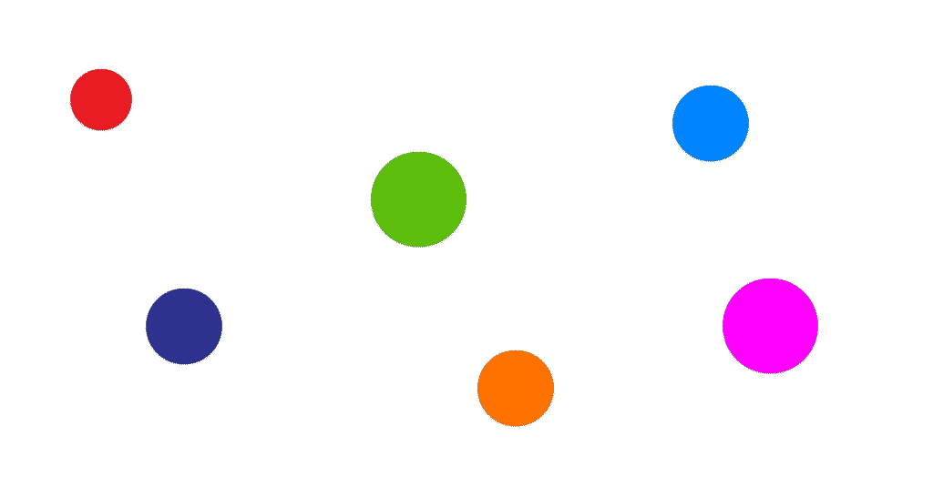

Je trace des cercles autour des ronds de couleur... (ou colle des gommettes sur une feuille )

ATTENTION je commence en haut et je tourne vers la gauche!